**Universidad Autónoma de Tamaulipas**

**Facultad de Ingeniería Tampico**

**ASIGNATURA**

**Diseño Electrónico Basado en Sistemas Embebidos**

8vo. Semestre – Grupo “X”

2025 -1

**TRABAJO**

**Programas en Clase y Ejercicios**

**UNIDAD**

**X - Nombre de la Unidad**

**Docente:** Dr. García Ruiz Alejandro H.

|  |  |
| --- | --- |
| **Integrante del Equipo** | **Nivel de Participación** |
| Apellido Paterno Apellido Materno, Nombre(s) | 40 |
| Apellido Paterno Apellido Materno, Nombre(s) | 30 |
| Apellido Paterno Apellido Materno, Nombre(s) | 30 |
| Total: | 100% |

# Índice

Índice 1

Repositorio(s) 2

C1. Nombre del Programa 2

C2. Nombre del Programa 3

C3. Programa 3 4

C4. Programa 4 4

# Repositorio(s)

|  |  |
| --- | --- |
| **Actividad** | **Repositorio** |
| Practica 1 a la 3 | <https://github.com/ahgarciar> |
| Practica 4 | [https://github.com/ahgarciar](https://github.com/DanielMoreno17/Unidad-2.git)2 |

# C1. P00_Introducción

# C2. P02-EjemploConUnBoton

# C3. Programa 3

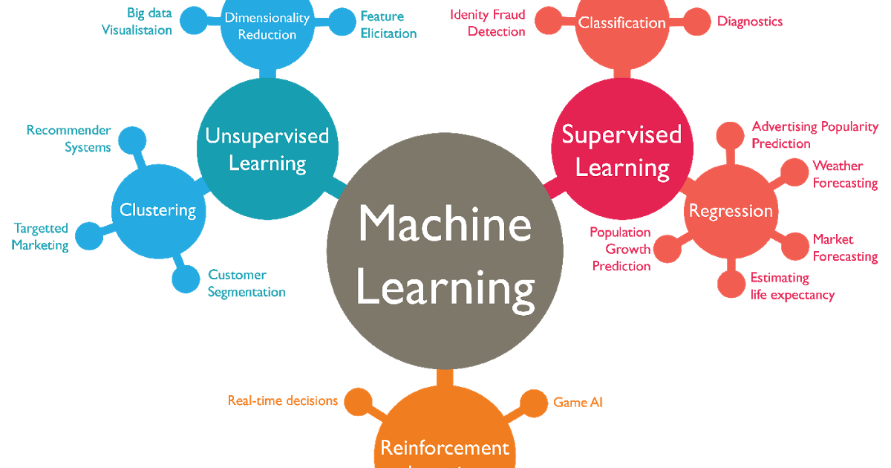

# C4. Programa 4